BÀI TẬP TUẦN 3 THÁNG 4 KHỐI MGN
* TẠO HÌNH: Cắt, dán tia nắng
Bé hãy cắt những dải giấy dài ngắn khác nhau để tạo thành tia nắng mặt trời rồi dán xung quanh hình tròn để tạo thành bức tranh mặt trời hoàn chỉnh.


* TOÁN: Ghép đôi thành cặp các đối tượng có liên quan
Yêu cầu: Bé hãy nối các đối tượng ở hai cột sao cho phù hợp
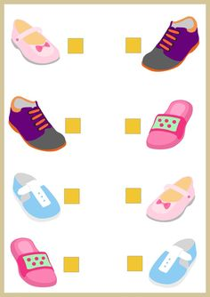
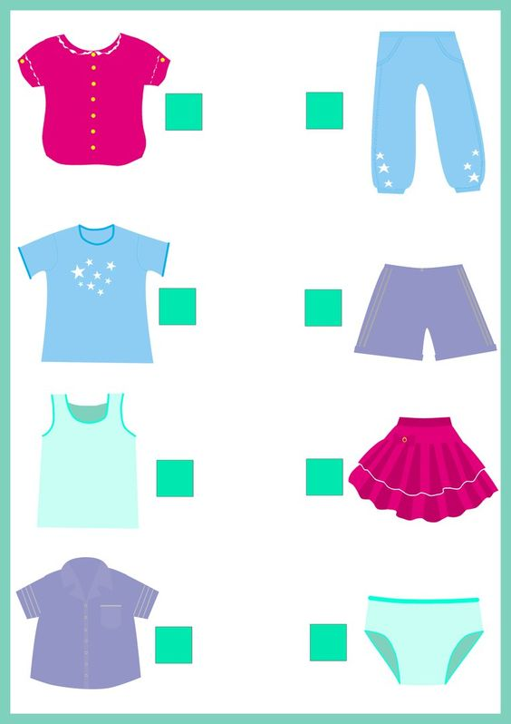
* THƠ: Mùa hè của bé
MÙA HÈ CỦA BÉ
Mẹ ơi
Mùa hè là gì hả mẹ
Có phải là mùa của những chú ve
Cả đất trời bỗng chốc thành sân khấu
Quên ngày đêm ve hát mải mê
Mẹ ơi
Mùa hè là gì hả mẹ
Có phải là mùa để con được rong chơi
Về quê nội trèo cây hái quả
Hay tắm biển mát xanh ở quê ngoại mến thương
Mẹ ơi
Mùa hè là gì hả mẹ
Sao con cứ ngóng trông
Khi sau nhà Phượng đang thắp lửa
Khi trước sân Điệp đang rải mật vàng
Trái tim con rộn ràng
Đôi chân con nhịp nhàng
Vòng tay con rộng mở
Đón mùa hè bằng cả trái tim.
- Bé vừa đọc bài thơ gì?
- Bạn nhỏ trong bài thơ hỏi mẹ về điều gì?
- Bạn nhỏ trong bài thơ nói mùa hè là mùa của ai?
- Mùa hè bạn nhỏ trong bài được đi chơi ở những đâu?
* KPKH: Trò chuyện về kỳ nghỉ mát của bé
- Thời tiết mùa hè như thế nào?

- Người ta thường đi đâu để tránh được cái nóng của mùa hè?
- Mùa hè đến bé được gia đình cho đi đâu?

- Khi đi nghỉ mát thì đi bằng phương tiện gì? Đi với những ai?
- Trang phục khi đi nghỉ mát như thế nào?
- Khi đi nghỉ mát chúng ta mang theo những gì?
- Khi đi nghỉ mát bé thích làm gì?
- Khi đến khu nghỉ mát hay khu vui chơi chúng ta cần chú ý điều gì?
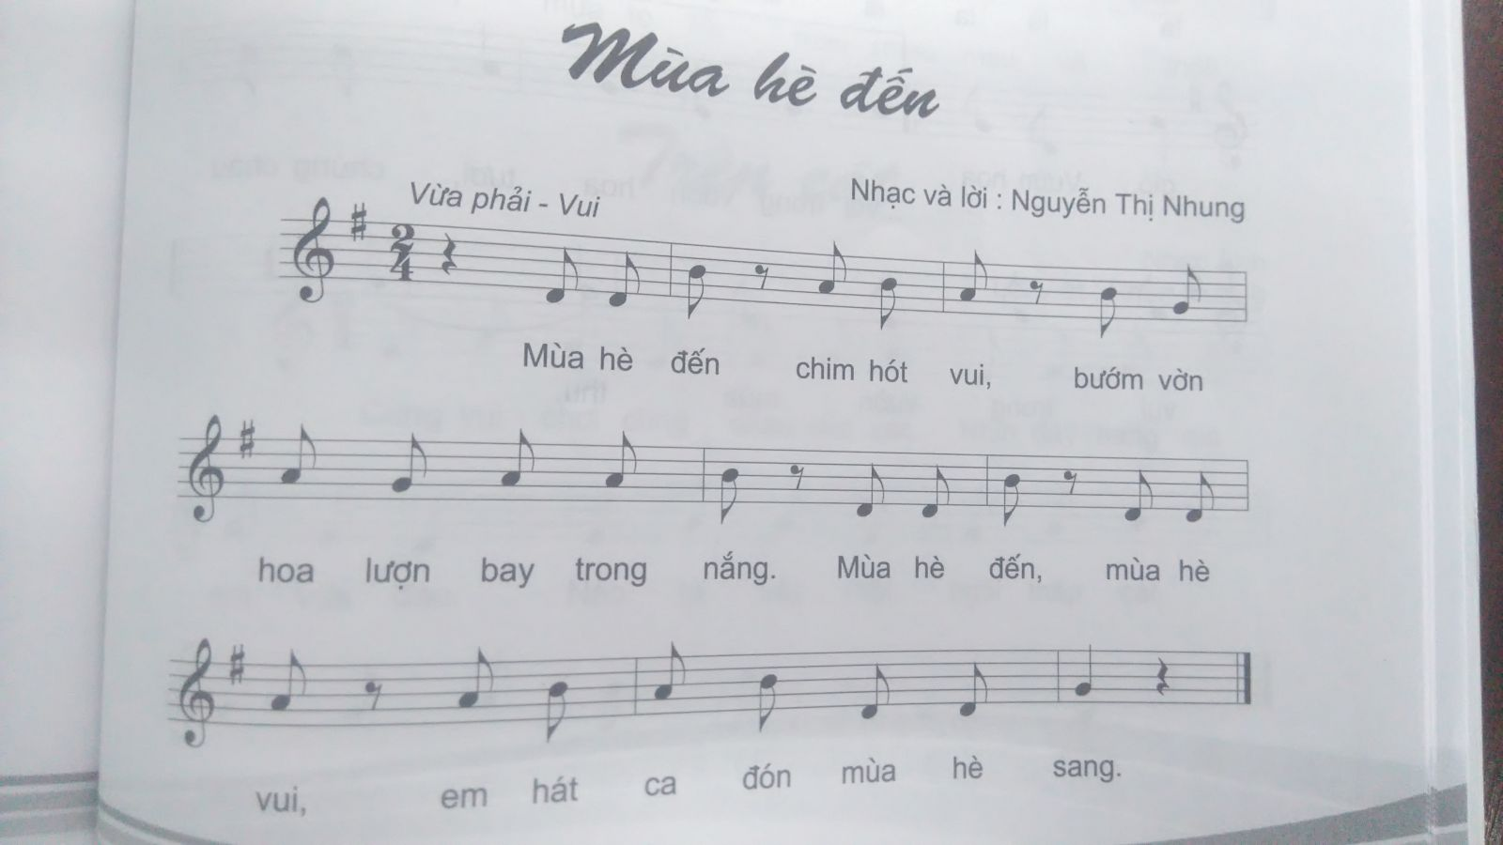
- Bé vừa hát bài hát gì?
- Bài hát do ai sáng tác?
- Bài hát nói về điều gì?

